|  |  |  |  |  |  |
| --- | --- | --- | --- | --- | --- |
| **주차** | 50주차 | **기간** | 2025.06.02 ~ 2025.06.08 | **지도교수** |  |
| 이번주 한일 요약 | 한옥 모델링 업데이트 | | | | |

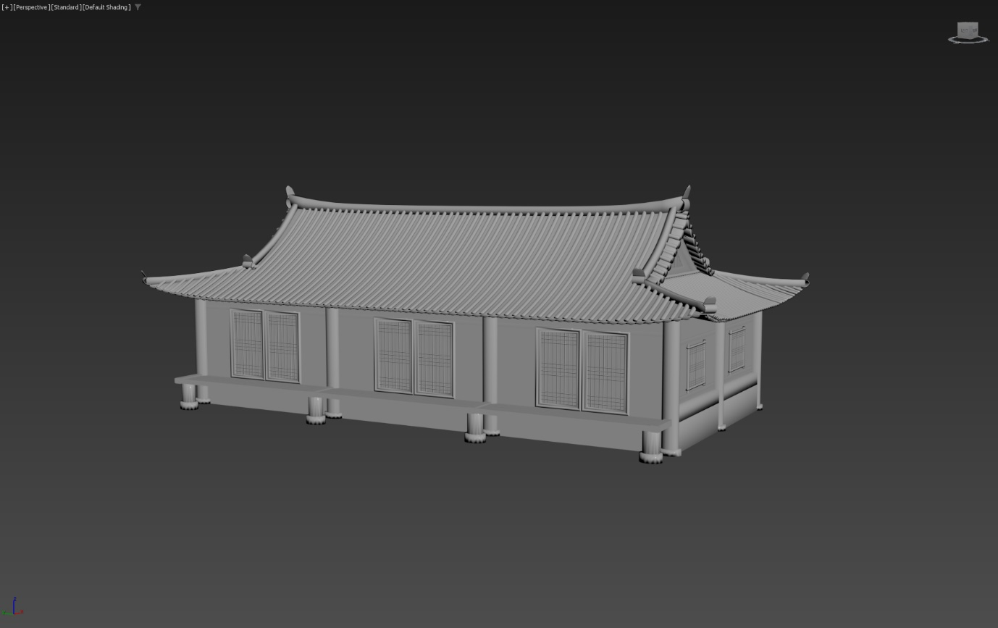

한옥 모델링 업데이트

경찰/ 신도 이동 관련 애니메이션 수정 및 오류 해결

|  |  |  |  |
| --- | --- | --- | --- |
| **문제점 정리** |  | | |
| **해결방안** |  | | |
| **다음주차** | 51주차 | **다음기간** | 2025.06.09 ~ 2025.06.15 |
| **다음주 할 일** |  | | |
| **지도 교수**  **Comment** |  | | |